Научите детей правилам пожарной безопасности
06.08.2018
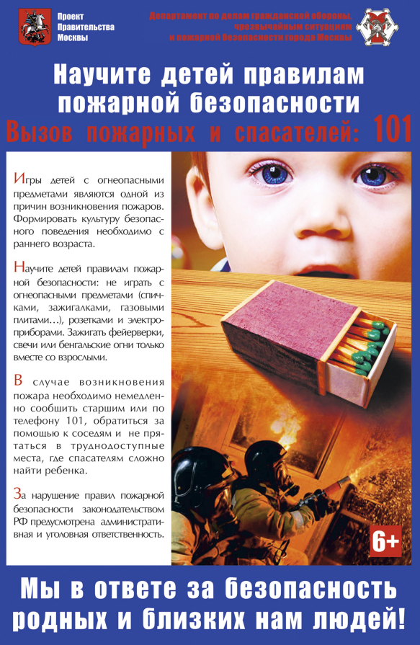

Адрес страницы: http://mitino.mos.ru/presscenter/important/detail/7490775.html
Управа района Митино города Москвы

